Министерство цифрового развития, связи и массовых коммуникаций Российской Федерации

Ордена Трудового Красного Знамени федеральное государственное

бюджетное образовательное учреждение

высшего образования

«Московский технический университет связи и информатики»

Кафедра «Математическая кибернетика и информационные технологии»

**Лабораторная №1**

Выполнил:

студент группы БП31801

Тимошенко А.С.

Москва

2021

**Задание на лабораторную работу**

В вашем каталоге, созданном ранее (inform_Ваша_фамилия (латиницей)) создайте подкаталог lab2, в котором создавайте все скрипты этой работы.

Напишите скрипты, решающие следующие задачи:

1). В параметрах скрипта передаются две строки. Вывести сообщение о равенстве или неравенстве переданных строк.

2). В параметрах при запуске скрипта передаются три целых числа. Вывести максимальное из них.

3). Считывать строки с клавиатуры, пока не будет введена строка, содержащая вашу фамилию. После этого вывести последовательность считанных строк в виде одной строки.

4). Считывать с клавиатуры целые числа, пока не будет введено четное число. После этого вывести количество считанных чисел.

5). Если скрипт запущен из домашнего директория, вывести на экран путь к домашнему директорию и выйти с кодом 0. В противном случае вывести сообщение об ошибке и выйти с кодом 1.

**Выполнение работы**

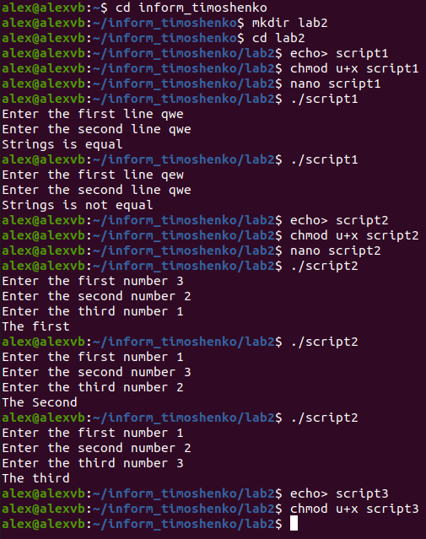

Рис. 1 Создание папки lab2, скриптов 1-3 и выполнение скриптов 1 и 2

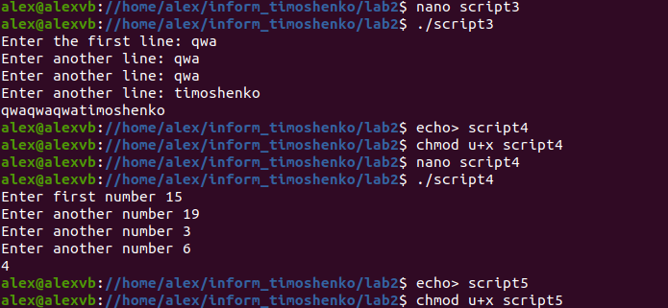

Рис. 2 Выполнение 3 и 4 скрипта, создание 4 и 5 скрипта

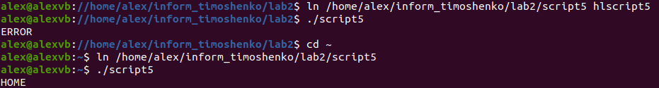

Рис. 3 Выполнение 5 скрипта

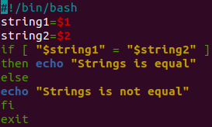

Рис. 4 Тело 1 скрипта

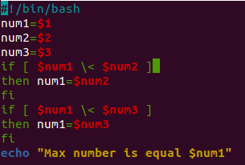

Рис. 5 Тело 2 скрипта

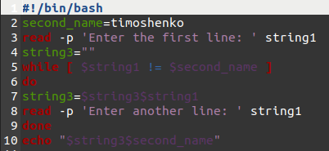

Рис. 6 Тело 3 скрипта

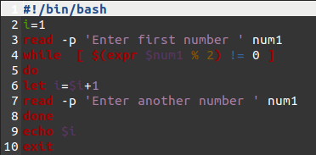

Рис. 7 Тело 4 скрипта

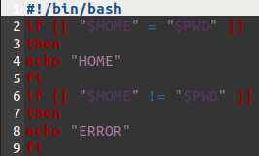

Рис. 8 Тело 5 скрипта

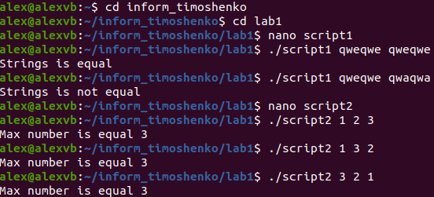

Рис. 9 Выполнение исправленного 1 и 2 скрипта